BAHAN DISKUSI PEMROGRAMAN MOBILE PERTEMUAN 2

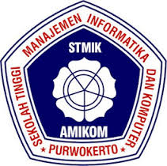

Mata Kuliah : Pemrograman Mobile
Dosen Pengampu : Nandang Hermanto, M.Kom
Disusun Oleh : Ana Rofiqoh 15.11.0203
Probowati Setyo Rini 15.11.0220
Giat Riyadi 15.11.0286
Randi Octavian A 15.11.0273
Fandy Yuniawan 15.11.0287
Ginanjar Tri Oktavianto 15.11.0309
Kelas : TI 15 D

PROGRAM STUDI TEKNIK INFORMATIKA
STMIK AMIKOM PURWOKERTO
2017

BAHAN DISKUSI
- Pengertian pemograman mobile
- Sistem operasi perangkat bergerak
- Lingkungan pengembang
- Software Development
- Arsitektur sistem operasi mobile
- Versi-versi sistem operasi
- Perbandingan sistem operasi mobile
- Kelebihan dan kekurangan sistem operasi mobile
- Pengembangan aplikasi mobile

- PENGERTIAN PEMOGRAMAN MOBILE

Pemrograman Mobile adalah pemrograman yang ditujukan untuk pembuatan aplikasi diperangkat mobile yang dapat kita buat dengan menggunakan Java.
# sumber : https://guruinformatika.blogspot.co.id/2015/03/makalah-sejarah-pemrograman-mobile.html
- SISTEM OPERASI PERANGKAT BERGERAK
- Android (Android merupakan OS yang dibuat oleh Andy Rubin pada tahun 2005 sebelum diakuisisi oleh Google, dirilis tahun 2007 bersamaan dibentuk Open Handset Alliance)
- iOS (Sistem operasi ini pertama diluncurkan tahun 2007 )
- Windows Phone (Windows Phone adalah keluarga sistem operasi perangkat bergerak yang dikembangkan oleh Microsoft dan merupakan pengganti platform Windows Mobile. Sistem operasi ini pertama diluncurkan bulan Oktober 2010 dan diluncurkan di Asia pada awal 2011)
- BlackBerry (Blackberry adalah OS yang dikembangkan Research in Motion (RIM), perusahaan IT asal Kanada.)
- Meego (MeeGo adalah sebuah sistem operasi open source yang berbasis Linux dan ditargetkan untuk pasar genggam(mobile). Meego adalah hasil kerjasama Nokia dan Intel, pertama kali diperkenalkan pada Mobile World Congress tahun 2010.)
- Jolla OS (Jolla adalah perusahan yang didirikan oleh mantan karyawan Nokia, yang juga terlibat dalam pengembangan sistem operasi MeeGo – platform yang disiapkan Nokia namun tidak jadi digunakan karena mereka akhirnya memilih OS Windows buatan Microsoft.)
- Symbian (Diperkenalkan tahun 1997)
- Firefox OS (Diperkenalkan ke publik melalui CES 2013. Segenap dukungan telah didapatkan Mozilla untuk proyek Firefox OS seperti ZTE yang meluncurkan smartphone berOS Firefox, 2 Juli 2013.)
- Tizen (Tizen OS adalah sistem operasi open source berbasis Linux yang dikembangkan Samsung yang bertujuan untuk menyaingi Android. Tizen OS telah bekerja sejak awal 2012)
- Palm OS (Palm OS diperkenalkan di tahun 1996 yang awalnya dikembangkan untuk perangkat ponsel PDA (Personal Digital Assistant)
- Maemo (Maemo adalah sebuah sistem operasi terbaru dari sebuah vendor besar Nokia yang digunakan oleh device terbatas Internet Tablet yaitu seri N770, N800, N810 dan N900.)
- #Sumber : http://buzzitech.blogspot.co.id/2015/10/macam-macam-sistem-operasi-mobile.html
- LINGKUNGAN PENGEMBANG
Eclipse
Eclipse merupakan salah satu alat pengembangan aplikasi yang populer di kalangan pengembang aplikasi Android dan Java. Eclipse ini telah mendukung Java, Java ME, Java EE, C/C++, dan PHP. Alat pengembangan aplikasi ini bisa dijalankan di sistem operasi Windows, Mac OS, dan Linux.

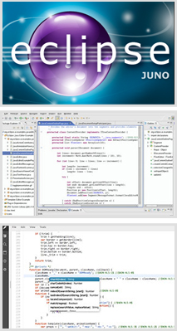

- Microsoft Visual Studio
Microsoft Visual Studio ini telah mendukung C#, C++, VB.NET, HTML5,
JavaScript, dan Java.

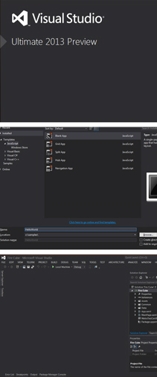
- Xcode
Bahasa pemrograman yang didukung oleh Xcode ini terdiri dari Objective-C dan Swift (bahasa pemrograman baru dari Apple). Alat pengembangan aplikasi ini bisa dijalankan di sistem operasi Mac OS.
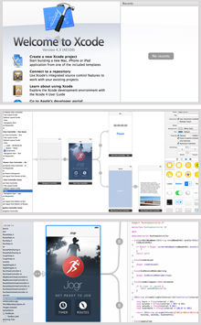

- NetBeans
NetBeans telah mendukung Java, Java ME, Java SE, Java EE, HTML5, PHP, Groovy, dan C/C++. Alat pengembangan aplikasi ini bisa dijalankan di sistem operasi Windows, Mac OS, dan Linux.
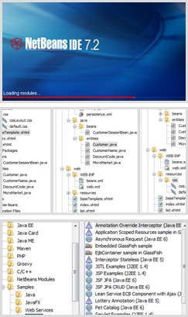
- Brackets
Brackets ini sendiri dibuat oleh Adobe Systems Incorporated sebagai salah satu produsen perangkat lunak multimedia terkenal di dunia. Alat pengembangan aplikasi website ini dapat dijalankan di sistem operasi Windows, Mac OS, dan Linux.
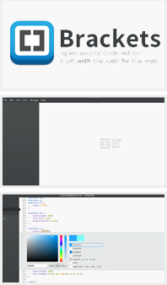
#Sumber : http://teknojurnal.com/alat-pengembangan-aplikasi/

- SOFTWARE DEVELOPMENT
- Terdapat 2 software development untuk pemrograman mobile yaitu :
- Eclipse dan
- SDK yang bisa didapat dari situs developer BlackBerry di https://developer.blackberry.com.
Untuk bisa melakukan kompilasi dan mencobanya di ponsel, Anda juga harus memiliki Signing Key yang bisa didapat dengan mendaftar di halaman ini https://www.blackberry.com/SignedKeys/. Setelah dikompilasi, aplikasi berbentuk file berekstensi .jad dan .cod bisa Anda letakkan di sebuah server web untuk kemudian diunduh ke dalam ponsel untuk bisa di-install.
- ARSITEKTUR SISTEM OPERASI MOBILE

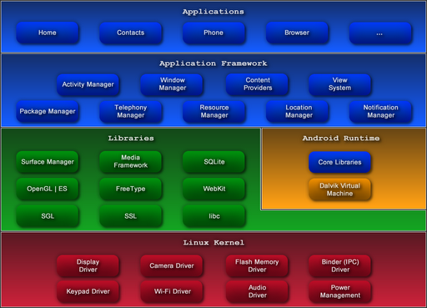

- Applications
Lapisan Applications ini adalah lapisan pertama pada OS Android, biasa dinamakan lapisan Applications danWidget. Lapisan ini merupakan lapisan yang berhubungan dengan aplikasi-aplikasi inti yang berjalan pada Android OS. Seperti klien email, program SMS, kalender, browser, peta, kontak, dan lain-lain. Semua aplikasi ini dibuat dengan menggunakan bahasa Java.
- ApplicationFramework
Pada lapisan ini, pengembang memiliki akses penuh ke dalam aplikasi inti Android. Pengembang dapat dengan mudah mengakses informasi lokasi, mengatur alarm, menambahkan pemberitahuan ke status bar dan lain sebagainya. Application Framework ini telah didesain khusus agar komponen-komponen yang telah disediakan dapat digunakan kembali. Di dalam App android framework ini, developer memiliki hak penuh dalam pengembangan dari tool-tool dasar yang telah disediakan. Framework telah didesain khusus agar komponen-komponen yang telah disediakan dapat digunakan kembali.

- Libraries
Lapisan ini berisi satu set libraries dalam bahasa C/C++ yang digunakan oleh berbagai komponen pada sistem android. Pada umumnya libraries diakses untuk menjalankan aplikasi.
- AndroidRuntime
Lapisan yang membuat aplikasi Android dapat dijalankan dimana dalam prosesnya menggunakan implementasi Linux. Android Runtime dibagi menjadi dua bagian, yaitu:
- Core Libraries, Aplikasi Android dibangun dalam bahasa Java, sementara Dalvik sebagai virtual mesinnya bukan VirtualMachine Java, sehingga diperlukan sebuah libraries yang berfungsi untuk menerjemahkan bahasa Java/C yang ditangani oleh Core Libraries ini.
- Dalvik Virtual Machine, Virtual mesin berbasis register yang dioptimalkan untuk menjalankan fungsi-fungsi secara efisien, dimana merupakan pengembangan yang mampu membuat linux kernel untuk melakukan threading dan manajemen tingkat rendah. Linux Kernel
Linux Kernel merupakan lapisan tempat keberadaan inti dari sistem operasi android. Lapisan ini berisi file-file sistem yang mengatur system processing, memory, resource, drivers, dan sistem android lainnya. Inilah yang membuat file sistem pada Android mirip dengan file sistem pada sistem operasi berbasis Linux. Kernel yang digunakan adalah kernel Linux versi 2.6, dan versi 3.x pada Android versi 4.0 ke atas.
Sumber:http://blog.tikanesia.com/index/preview/mobile-application/tutorial android-arsitektur-sistem-operasi-android.html
- VERSI-VERSI SISTEM OPERASI
Macam - Macam Versi Sistem Operasi Microsoft Windows :
1. Sistem Operasi Windows Versi 1.0
2. Sistem Operasi Windows Versi 2.x
3. Sistem Operasi Windows Versi 3.0
4. IBM OS/2
5. Sistem Operasi Windows Versi 3.1
6. Sistem Operasi Windows NT
7. Sistem Operasi Windows 95
8. Sistem Operasi Windows NT 4.0
9. Sistem Operasi Windows 98
10. Sistem Operasi Windows 2000
11. Sistem Operasi Windows ME
12. Sistem Operasi Windows XP
13. Sistem Operasi Windows Vista
14. Sistem Operasi Windows 7
15. Sistem Operasi Windows 8
16. Sistem Operasi Windows 10
Sumber : https://www.utopicomputers.com/macam-macam-versi-sistem-operasi-windows-dari-microsoft/
- PERBANDINGAN SISTEM OPERASI MOBILE
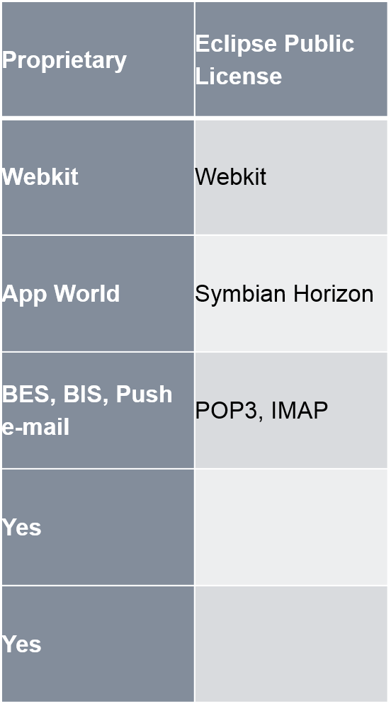
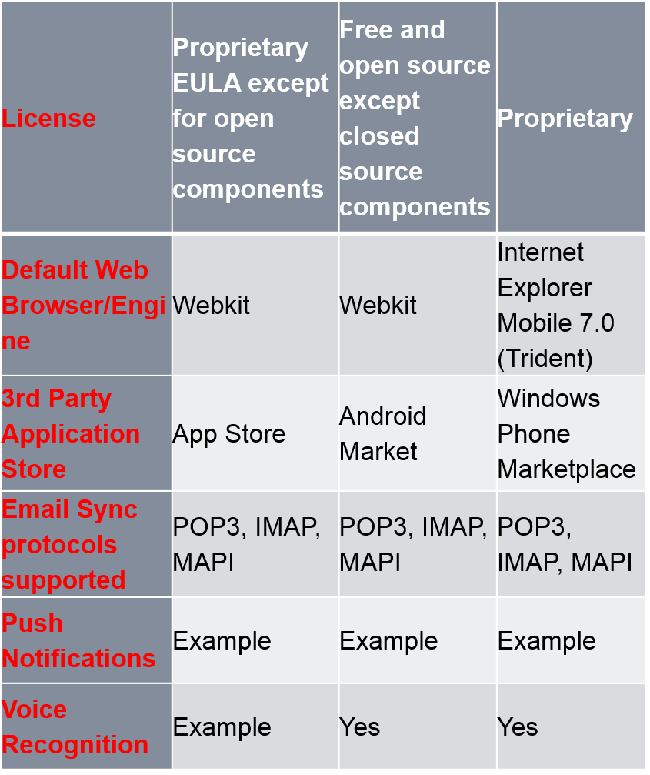
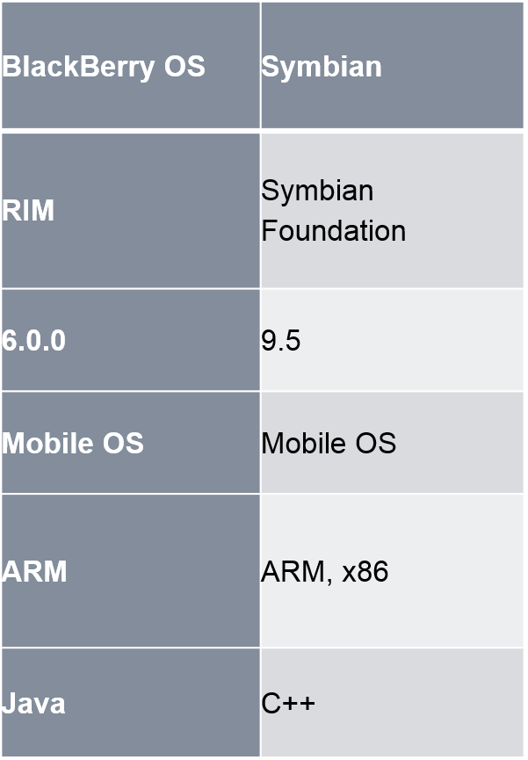
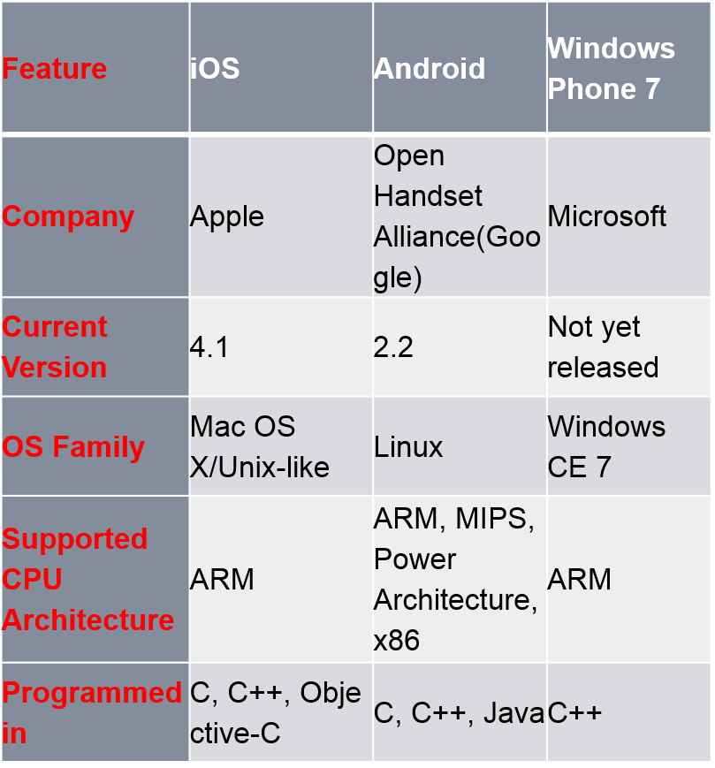

Sumber: https://iyozdamnation.wordpress.com/2010/11/14/sistem-operasi-mobile/

- KELEBIHAN DAN KEKURANGAN SISTEM OPERASI MOBILE

Kelebihan sistem oprasi mobile ( os android)
- Merupakan sistem operasi open source, sehingga mudah dikembangkan oleh developer handset. (Hal ini disebabkan karena Android merupakan salah satu sistem operasi yang berbasis linux, sehingga merupakan salah satu OS yang mudah untuk dikembangkan, karena memiliki sistem open source.)
- Mudah dikustomisasi dan dimodifikasi (mulai dari kustomisasi ROM, hingga kustomisasi overclock pada sistem operasi, yang mempengaruhi kinerja dari smartphone OS Android menjaid lebih cepat pun bisa dilakukan. Bagi anda yang masih amatir pun juga masih bisa melakukan kustomisasi kecil-kecilan bagi perangkat android anda, seperti mengganti lock screen, custom icon, font, aplikasi, dan sebagainya.)
- Dukungan aplikasi yang sangat banyak dan beragam (kondisi dan status dari sistem operasi Android yang sifatnya open source.)

- Kekurangan sistem operasi mobile (os android)
- Memiliki proses kerja sistem yang cukup berat, sehingga memakan RAM cukup banyak (Kekurangan pertama dari OS android adalah proses kerja dari sistem yang cukup berat. hal ini menyebabkan cukup banyak memory, baik RAM maupun ROM yang terpakai.)
- Terkadang apabila disandingkan dengan spesifikasi hardware yang buruk, menjadi kurang responsive (ketika anda memiliki smartphone ataupun perangkat dengan spesifikasi yang kurang baik kualitasnya, maka hal ini akan menyebabkan sistem operasi Android anda akan menjadi sedikit lelet dan juga kurang responsive. Hal ini berkaitan dengan kapasitas RAM, ROM dan kecepatan processor yang digunakan pada smartphone atau perangkat anda.)

- Sistem operasi yang di custom sering tidak stabil dan kurang optimal (Terkadang sistem operasi android yang dikustomisasi bisa menjadi tidak stabil dan menjadi tidak responsive, yang nantinya dapat berujung pada perangkat keras anda yang menjadi lebih mudah panas dan kapasitas memory yang lebih mudah untuk ‘bocor’.)
#Sumber: https://dosenit.com/software/sistem-operasi
- PENGEMBANGAN APLIKASI MOBILE

Dapat Menggunakan Software seperti :

1. Eclipse
2. Microsoft visual studio
3. Xcode
4. Netbeans, dan
5. brackets

